- 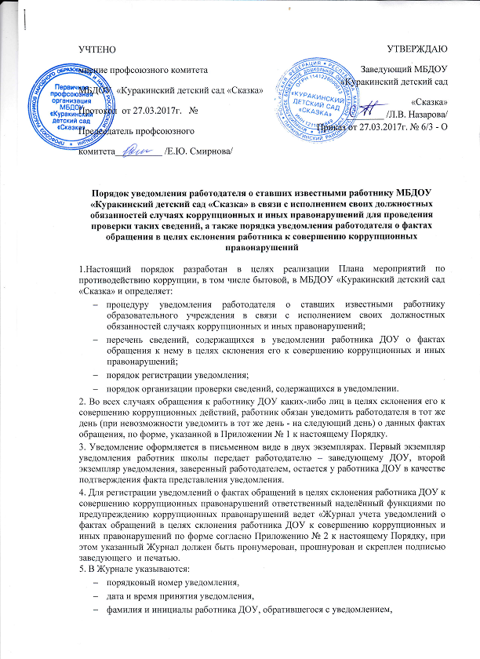краткое содержание уведомления,
- фамилия и инициалы специалиста, принявшего уведомление,
- подпись специалиста, принявшего уведомление.
На уведомлении ставится отметка о его поступлении, в котором указываются дата поступления и входящий номер.
6. После регистрации уведомления в Журнале оно передается на рассмотрение работодателю-заведующему ДОУ не позднее рабочего дня, следующего за днем регистрации уведомления.
7. К перечню сведений, которые указываются в уведомлении, относятся:
- фамилия, имя, отчество работника ДОУ,
- занимаемая должность,
- дата, время, место, обстоятельства, при которых произошло обращение к работнику ДОУ в целях склонения его к совершению коррупционных и иных правонарушений,
- характер обращения,
- данные о лицах, обратившихся к работнику ДОУ в целях склонения к совершению коррупционных и иных правонарушений,
- иные сведения, которые работник ДОУ считает необходимым сообщить по факту обращения в целях склонения его к совершению коррупционных иных правонарушений,
- дата представления уведомления,
- подпись работника ДОУ.
К уведомлению, при возможности, должны быть приложены все имеющиеся документы, подтверждающие обстоятельства обращения в целях склонения работника ДОУ к совершению коррупционных и иных правонарушений.
8. В течение трех рабочих дней работодатель рассматривает поступившее уведомление, принимает решение о проведении проверки содержащихся в нем сведений и определяет круг лиц и комплекс мероприятий для проведения данной проверки в форме письменного заключения.
9. При установлении в результате проверки обстоятельств, свидетельствующих о наличии признаков преступления или административного правонарушения, работодатель направляет копии уведомления и материалов проверки для рассмотрения в управление образования, органы прокуратуры или другие государственные органы.
10. Уведомление, письменное заключение по результатам проверки, информация, поступившая из прокуратуры или других государственных органов по результатам рассмотрения уведомления, хранятся в делах ДОУ.
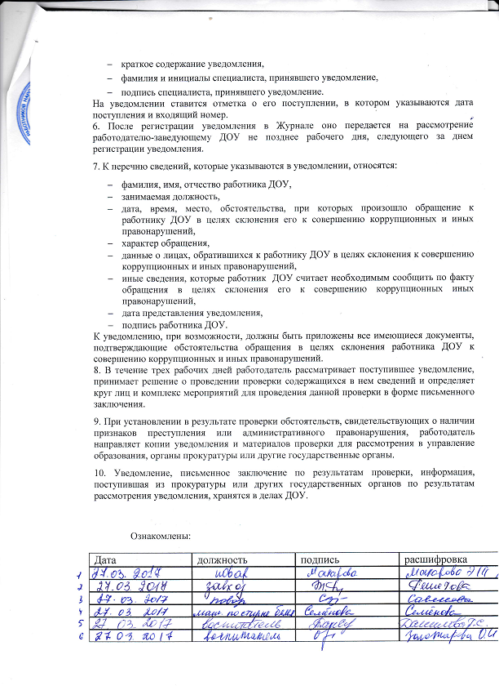
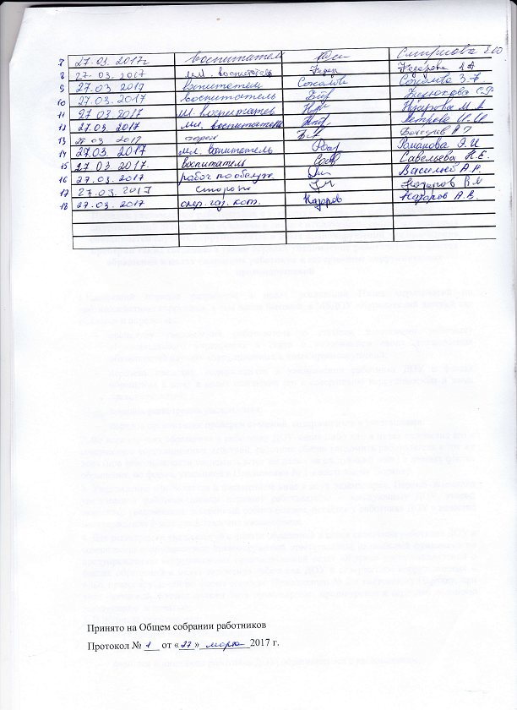

Заведующему МБДОУ
«Куракинский детский сад «Сказка»
Л.В. Назаровой

УВЕДОМЛЕНИЕ

Я, ________________________________________________________________
(Ф И О., занимаемая должность)
настоящим уведомляю об обращении ко мне гр. ________________________
(Ф И.О., дата, время место)
____________________________________________________________________________________________________________________________________________________________________________________________________________________________________________________________________________________________________________________________________________________________________________________
в целях склонения меня к совершению коррупционных и иных правонарушении, а именно: __________________________________________________________________
__________________________________________________________________
(называются обстоятельства, при которых произошло обращение к работнику ДОУ в целях склонения его к совершению коррупционных и иных правонарушений, характер обращения)
______________________________________________________________________________________________________________________________________________________________________________________________________________________________________________________________________________________________________________________________________________________________________________________________________________________________________________________________________________________________________________________________________________________________________________

Дата, подпись

Уведомление зарегистрировано в Журнале учета уведомлений о фактах обращений в целях склонения работника ДОУ к совершению коррупционных и иных правонарушений.

«_____» ____________ 20 __ г. №______.

_________________________________
Ф.И.О.. должность ответственного лица, подпись

